**Домашнее задание No1 Липатов Данила МСМТ243**

После подключения к HPC был перенесен файл с исходным скриптом  
Далее файл компилировался :  
g++ c_omp.c -O3 -o c_omp.out -fopenmp

С уровнем оптимизации O3

Далее выполнялась команда запуска out файла через srun  
srun --cpus-per-task=16 --nodes=1 --constraint=”type_d” c_omp.out

Далее полученные результаты обрабатываем в JupyterNotebook для визуализации.

Код на Python запускался локально (так как сильной разницы с суперкомпьютером не увидел)

P.S. В среднем 10 запусков и результаты для каждого потока усреднялись.

Получаем следующие графики:

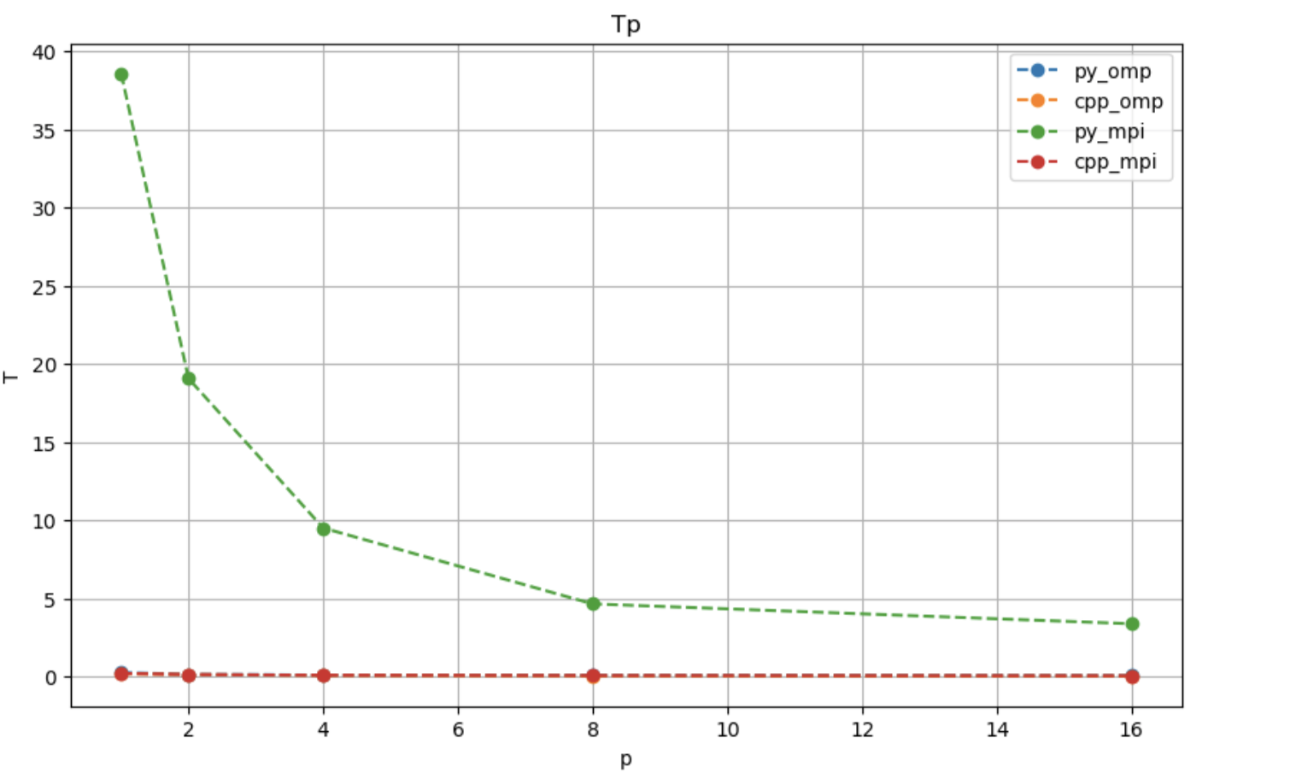

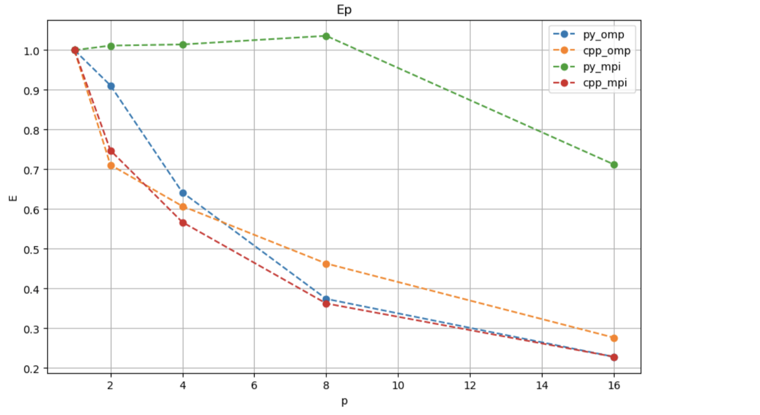 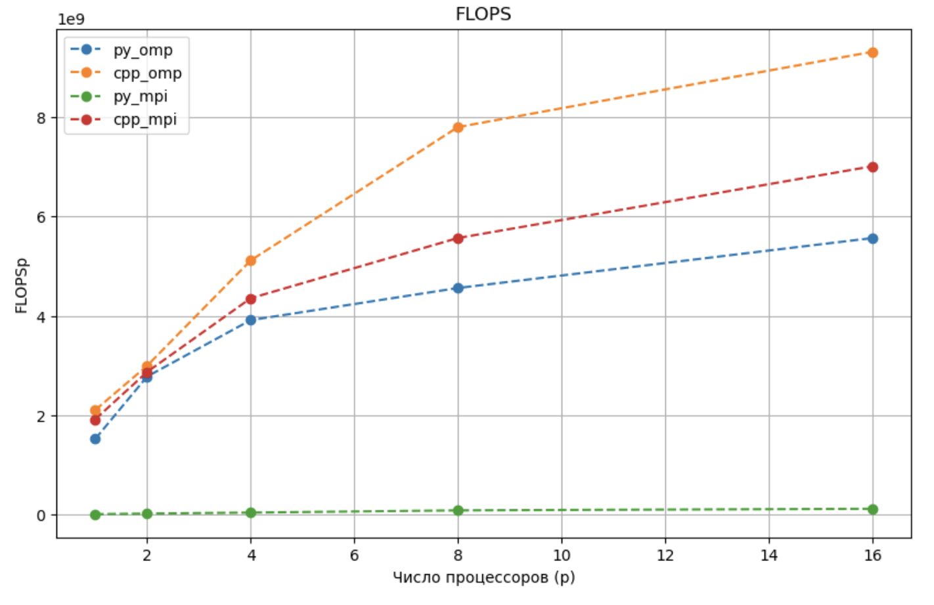

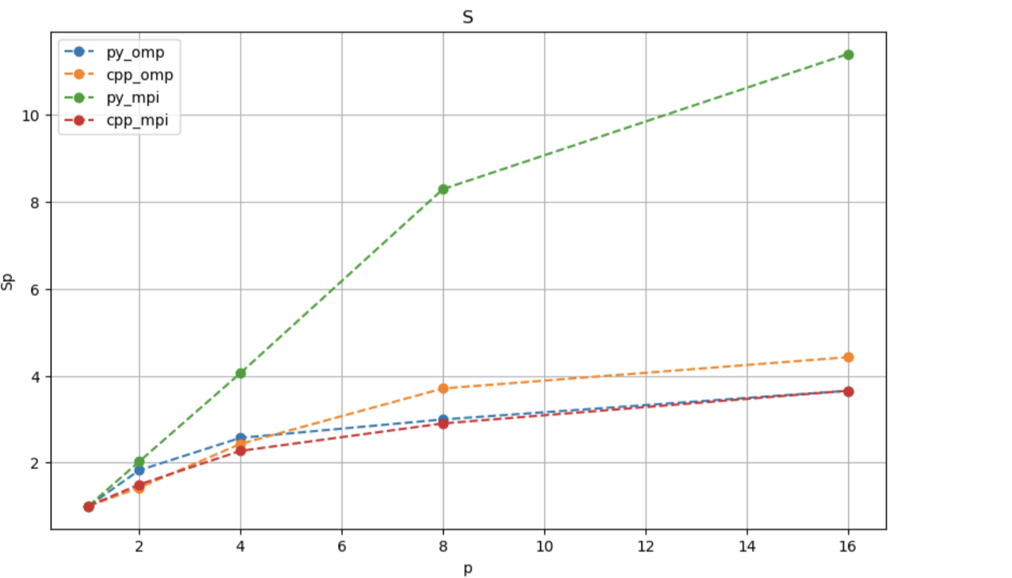

В целом, самым релевантным показателем является flops / T так как отображают реальные показатели качества библиотек.

Все скрипты приложены в письме.